МИНИСТЕРСТВО НАУКИ И ВЫСШЕГО ОБРАЗОВАНИЯ РОССИЙСКОЙ ФЕДЕРАЦИИ

ФЕДЕРАЛЬНОЕ ГОСУДАРСТВЕННОЕ БЮДЖЕТНОЕ ОБРАЗОВАТЕЛЬНОЕ УЧРЕЖДЕНИЕ

ВЫСШЕГО ОБРАЗОВАНИЯ

«НОВОСИБИРСКИЙ ГОСУДАРСТВЕННЫЙ ТЕХНИЧЕСКИЙ УНИВЕРСИТЕТ»

ФАКУЛЬТЕТ БИЗНЕСА

Кафедра Экономической информатики

**ОТЧЁТ О ВЫПОЛНЕНИИ ЛАБОРАТОРНОЙ РАБОТЫ №5**

по дисциплине

«Разработка программных приложений»

|  |  |  |  |  |
| --- | --- | --- | --- | --- |
| **Выполнил:** |  | **Проверил:** |  | |
| Студент | *Лапшин Е.В.* | Преподаватель | *Зайцев А.А.* | |
| Факультет | *Факультет бизнеса* |  |  | |
| Направление (специальность) подготовки | *Бизнес-информатика* | Балл: _________ | |  |
| Группа | *ФБИ-23* | Оценка *_________________* | | |
| Шифр |  |  |  | |
| ____________________________ | | ____________________________ | | |
| Подпись студента | | Подпись преподавателя | | |
| Дата сдачи: | «__»__________20__г. | Дата защиты: | «__»__________20__г. | |

Новосибирск 2025

Оглавление

ЦЕЛЬ ЛАБОРАТОРНОЙ РАБОТЫ 3

Введение 4

Раздел I. Создание базы данных. 5

II. Разработка бота 5

Заключение 15

Приложение 16

# **ЦЕЛЬ ЛАБОРАТОРНОЙ РАБОТЫ**

Изучение принципов взаимодействия Python-приложений с базой данных Postgres.

# Раздел I. Создание базы данных.

1. Создать таблицу currencies.

1. id – INTEGER

2. currency_name – VARCHAR

3. rate – NUMERIC

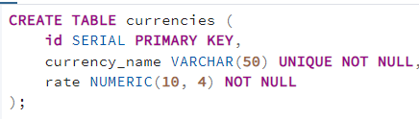

# Раздел II. Реализация микросервиса currency-manager

Реализовать микросервис, который запускается на порту 5001.

Реализовать эндпоинт POST /load, который принимает в теле запрос название валюты и ее

курс к рублю.

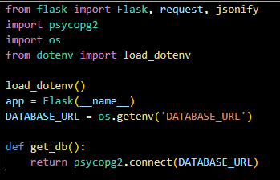

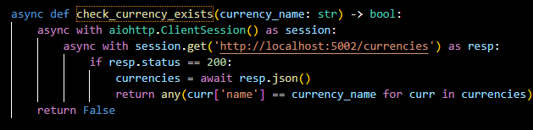

Сценарий работы:

1. При получении запроса происходит проверка того, что такой валюты нет в БД.

2. Выполняется сохранение валюты в таблицу currencies

3. Возвращается ответ 200 ОК

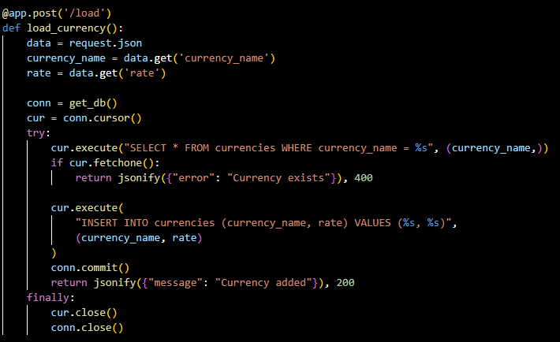

Реализовать эндпоинт POST /update_currency, который принимает в теле запроса название

валюты и новый курс. Сценарий работы:

1. При получении запроса происходит проверка того, что такая валюта существует в

БД.

2. Выполняется обновление данных валюты в таблицу currencies.

3. Возвращается ответ 200 ОК.

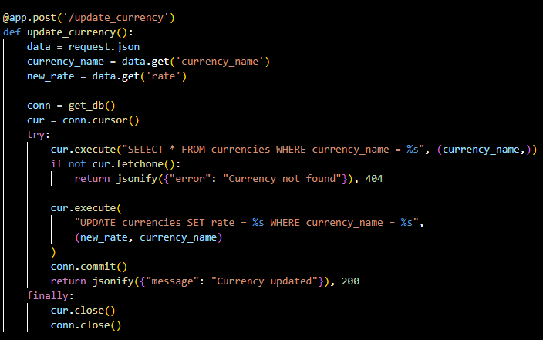

Реализовать эндпоинт POST /delete, который принимает в теле запроса название валюты.

Сценарий работы:

1. При получении запроса происходит проверка того, что такая валюта существует в

БД.

2. Выполняется удаление валюты из таблицы currencies.

3. Возвращается ответ 200 ОК.

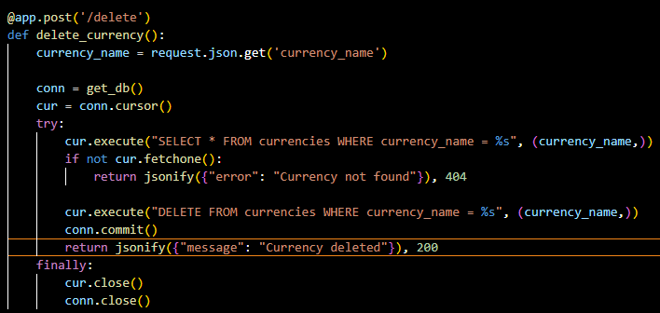

# Раздел III. Реализация микросервиса data-manager

Реализовать микросервис, который запускается на порту 5002.

Реализовать эндпоинт GET /convert, который принимает в параметрах запроса

наименование валюты и сумму для конвертации.

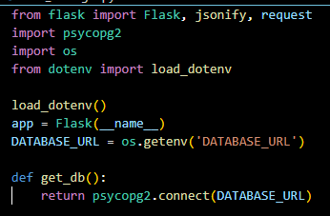

Сценарий работы:

1. При получении запроса происходит проверка того, что такая валюта существует в

БД.

2. Получение курса из БД для заданной валюты.

3. Конвертация и ответ 200 ОК, в теле которого содержится JSON с

конвертированным значением.

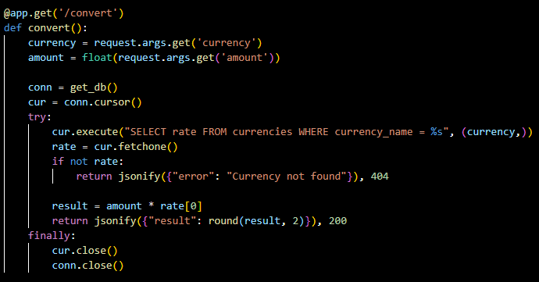

Реализовать эндпоинт GET /currencies, который возвращает все добавленные ранее в таблицу currencies.

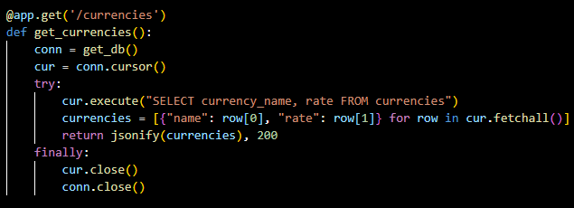

# Раздел IV. Разработка бота

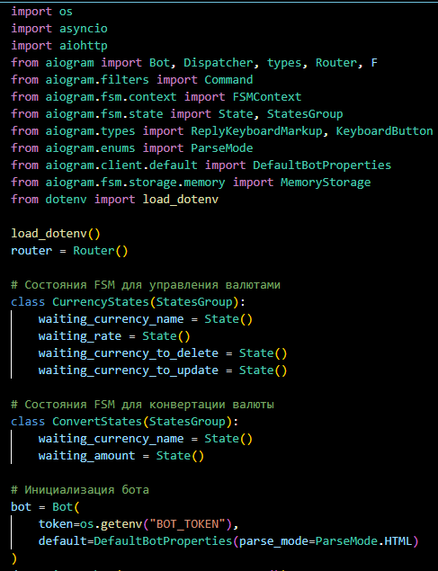



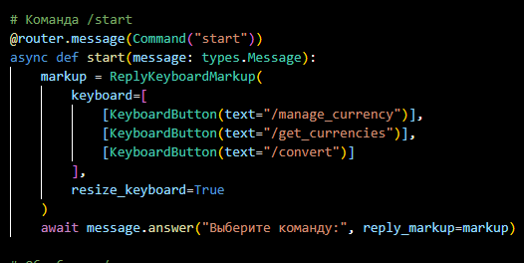

1. Реализовать команду /manage_currency. Сценарий работы данной

команды:

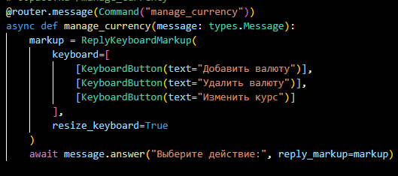

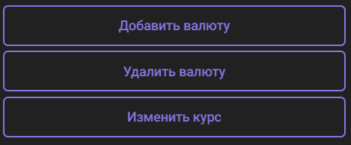

a) при нажатии на кнопку "Добавить валюту"

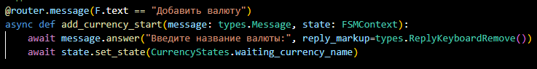

− бот выводит сообщение: "Введите название

валюты";

− пользователь вводит название валюты (Если валюта

уже существует, то бот выводит сообщение: "Данная валюта

уже существует". Обработка команды завершается);

− бот выводит сообщение: "Введите курс к рублю";

− пользователь вводит курс;

− бот отправляет запрос микросервису currencymanager для сохранения валюты и выводит в чат "Валюта:

{название валюты} успешно добавлена".

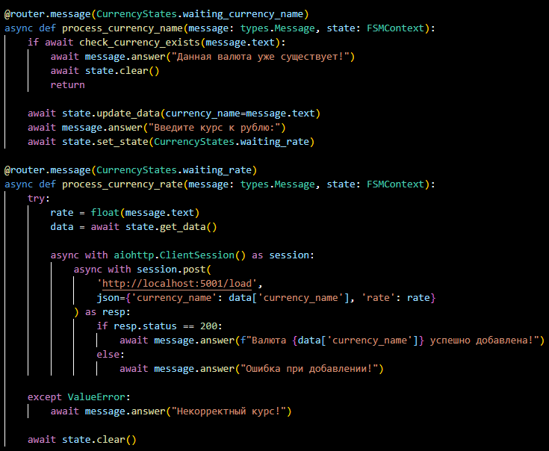

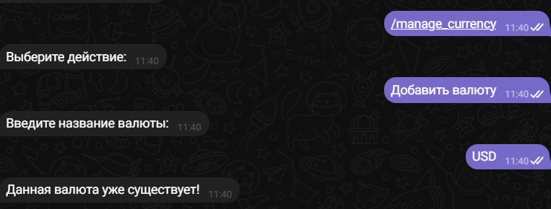

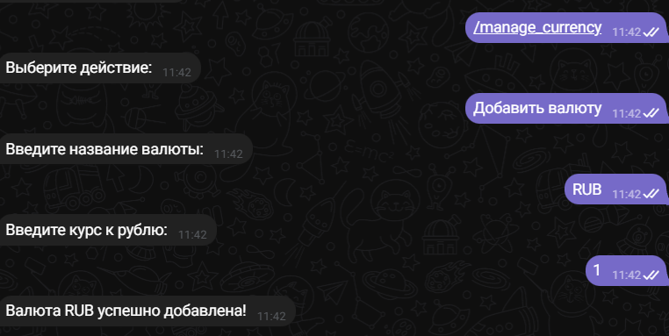

b) при нажатии на кнопку "Удалить валюту":

− бот выводит сообщение: "Введите название

валюты";

− пользователь вводит название валюты;

− бот отправляет запрос микросервису currencymanager для удаления из таблицы currencies валюты.

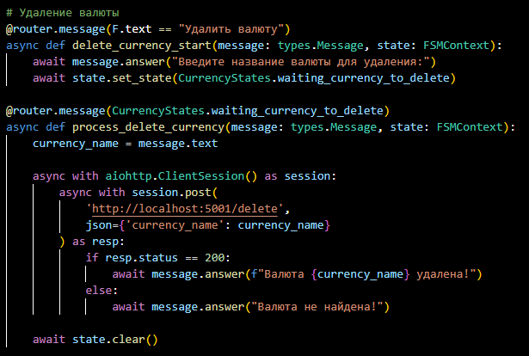

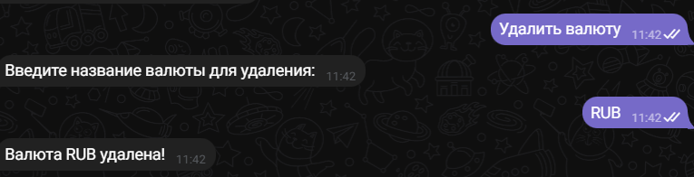

c) при нажатии на кнопку "Изменить курс валюты":

− бот выводит сообщение: "Введите название

валюты";

5

− пользователь вводит название валюты;

− бот выводит сообщение: "Введите курс к рублю";

− пользователь вводит курс;

− бот отправляет запрос микросервису currencymanager для обновления курса валюты.

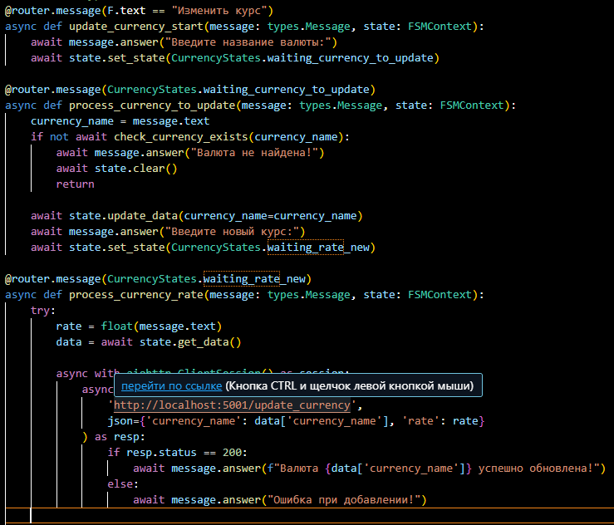

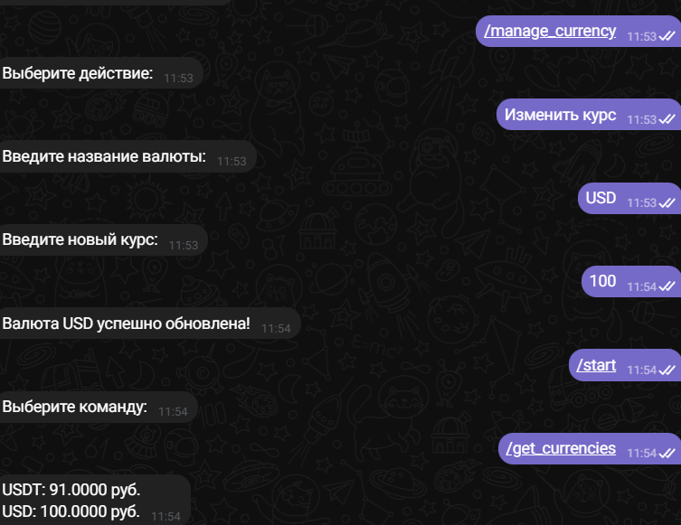

2. Реализовать команду /get_currencies, при обработке которой бот

отправляет запрос /currencies в сервис data-manager, а затем выводит все

сохраненные валюты с курсом к рублю.

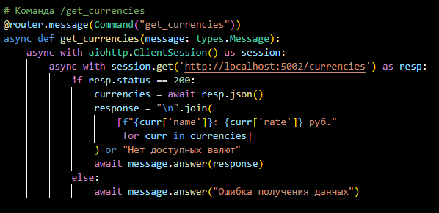

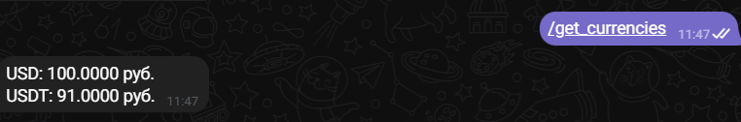

3. Реализовать команду /convert, которая конвертирует заданную сумму

в валюте в сумму в рублях.

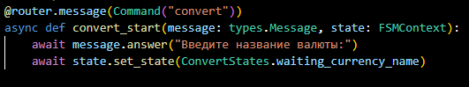

Сценарий работы данной команды:

1) бот выводит сообщение "Введите название валюты";

2) пользователь вводит название валюты;

3) бот выводит сообщение "Введите сумму";

4) бот выводит сумму в рублях.

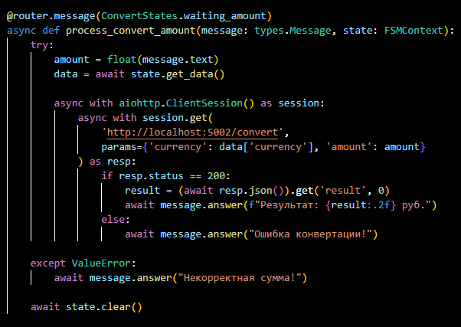

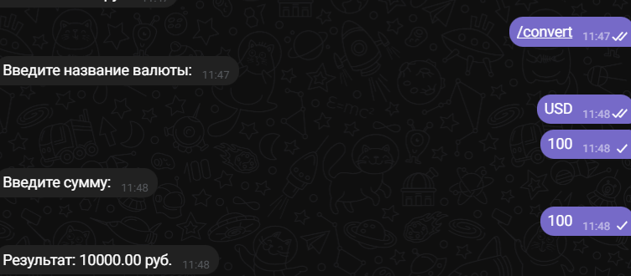

4. Реализовать меню команд: start, manage_currency, get_currencies,

convert;

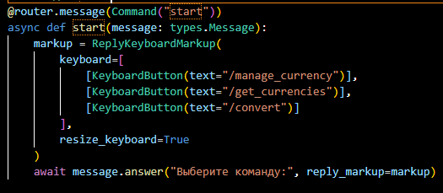

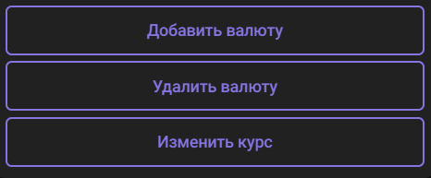

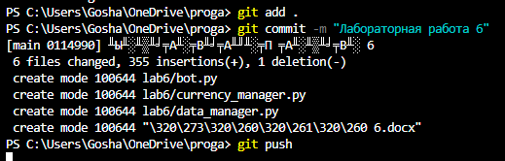

*Раздел V. Дополнительное задание.

Реализовать микросервис по работе с ролями пользователей

(администратор/обычный пользователь).

Доработать команду manage_currency таким образом, чтобы она была

доступна только администраторам.

# Введение

В данной лабораторной работе рассматриваются принципы создания Telegram-бота для конвертации валют с использованием библиотеки aiogram. Основная цель — изучить механизмы обработки команд, работу с конечными автоматами (FSM) для пошагового взаимодействия с пользователем, а так же работой с базой данных.

# Заключение

В ходе выполнения лабораторной работы были успешно реализованы все поставленные задачи, направленные на изучение взаимодействия Python-приложений с базой данных PostgreSQL и разработку функционального Telegram-бота.

# Приложение

Ссылка на гитхаб <https://github.com/lupusin/proga>